Методико-бібліографічний відділ

Бібліотека і громада:
Будуємо мости взаємодії

Працюємо задля громади
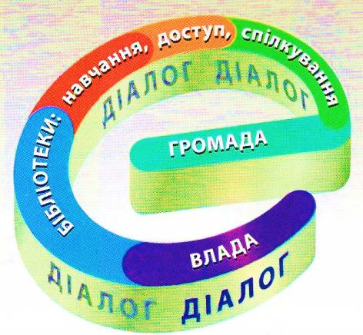
Томаківка 2013
- Biblio @ громада або бібліотечні інтернет-ресурси для мешканців громади

«Сучасна бібліотека – це та бібліотека, яка розвивається разом із громадою. Бібліотека завжди була частиною суспільства і надавала інформаційні послуги в різних формах. Але сучасна бібліотека розуміє, що інформаційні потреби сьогодні інші, ніж були декілька десятиліть тому. Сучасна бібліотека не боїться змін, вона впевнена в своєму праві на існування в ХХІ ст., і прагне бути в главі інформаційної революції, а не плестися в її хвості».
Матей Новак
Томаківська бібліотека: новий подих або вільний доступ до Інтернет-ресурсів
Протягом багатьох років наші земляки сприймають бібліотеку як осередок культурно-освітнього розвитку громади, знання в якій, в першу чергу, черпаються із друкованої книги. Проте світ невпинно трансформується, і роль бібліотеки – також.
Однією з передумов ефективного функціонування сучасного глобалізованого суспільства є вільний доступ до актуальної інформації. Однак 67% українців ще досі не мають можливості регулярно користуватися Інтернетом. Більшість із них – це мешканці невеликих населених пунктів, яким бракує необхідних навичок і техніки.

Значним явищем в культурному житті Томаківки стала робота бібліотечного Інтернет-центру.
У зв’язку з наявністю безкоштовного користуванням комп’ютерами та Інтернетом, обслуговування користувачів в бібліотеці стало на вищий, більш сучасний рівень.
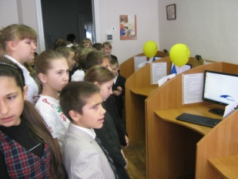 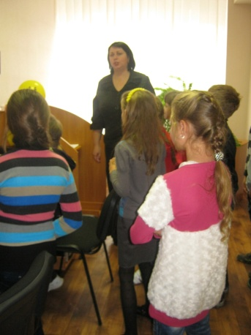
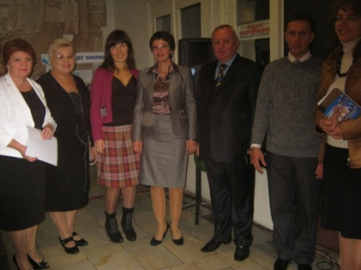
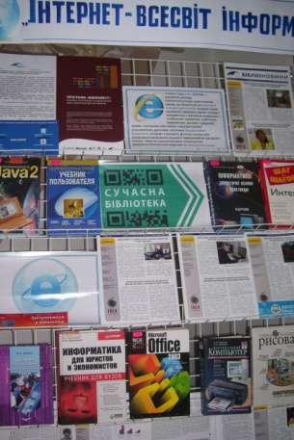

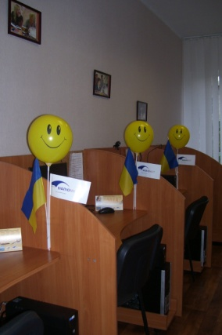

Значною подією 2013 року стало відкриття Центру слов’янської писемності і культури при Томаківській центральній районній бібліотеці.

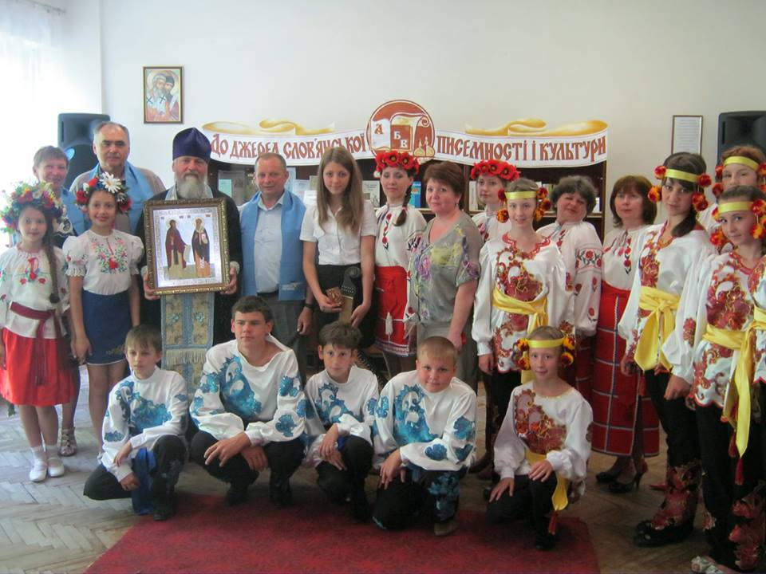

Робота центру слов’янської писемності і культури включив в себе заходи щодо популяризації знань про країни слов’янського простору. Серед заходів центру були такі, як:
Презентація кн. виставки «Писемні пам’ятки України;

- Методична година «Слов’янська книга: знаємо, читаємо, пропонуємо»;
- Віртуальна фото експедиція «Духовність через призму слова»;
- Мовний калейдоскоп «На все впливає мови чистота»;
- Історичний часопис «Слов’янська писемність від Кирила та Мефодія»

Бібліотека – центр інформаційно-просвітницької та правознавчої роботи

З 9 по 14 грудня 2013 року в нашій бібліотеці пройшов Всеукраїнський тиждень права. Це стало традицією і відбувається щорічно в тиждень, що включає в себе 10 грудня - день прав людини, який у світі відзначається в пам'ять проголошення Генеральною Асамлеєю ООН в 1948 році Загальної Декларації прав людини.
Цикл заходів, які проводилися в бібліотеці, були спрямовані на підвищення рівня правової культури, поширення знань про права і свободи людини і громадянина.
В рамках тижня були оформлені книжкові виставки та тематичні полиці «Закон про мене, мені про закон», «Наші права: знаємо, відстоюємо», «Наші права – щасливе дитинство» (ДРБ).
Регулярно наповнювалися новими матеріалами тематичні теки «Держава захищає твої права», «Закон. Вчинок. Відповідальність». У віртуальну мандрівку по правовим сайтам України відправилися відвідувачі Інтернет-центру «Запитуйте! Відповідь знайдемо!» В юнацькому відділі Томаківської ЦРБ пройшла правоосвітня година «Права людини – твої права». Ведучі познайомили молодь з важливими документами міжнародних, державних норм щодо прав людини.

- Бібліотека – центр духовного спілкування, культурно-дозвіллевий центр для мешканців громади
Масова робота з користувачами – важлива гілка в дереві бібліотечного обслуговування користувачів громади. Шляхом проведення масових заходів можна достукатися до серця молодих членів нашої громади.
Яскравою подією цього року став парад вишиванок, який був організований і проведений працівниками Томаківської ЦРБ на честь святкування дня Незалежності України.
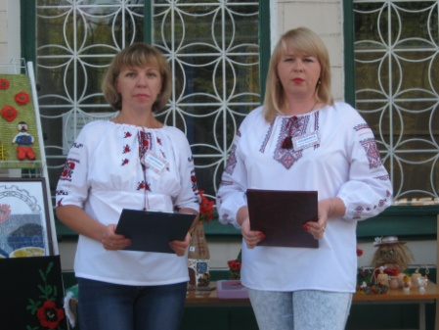

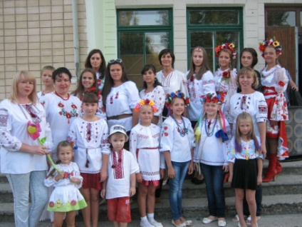

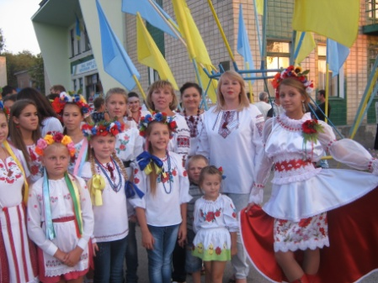
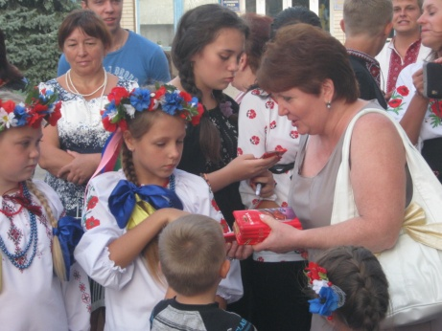

Значне місце у роботі Томаківської ЦРБ посідає співпраця з навчальними закладами:
з середніми загальноосвітніми школами, а також з Томаківським аграрно-професійним ліцеєм.
Для молодих користувачів працює профорієнтаційний клуб «Тинейджер», в рамках якого проводяться заходи, щодо координації вибору майбутньої професії юнаками та дівчатами.
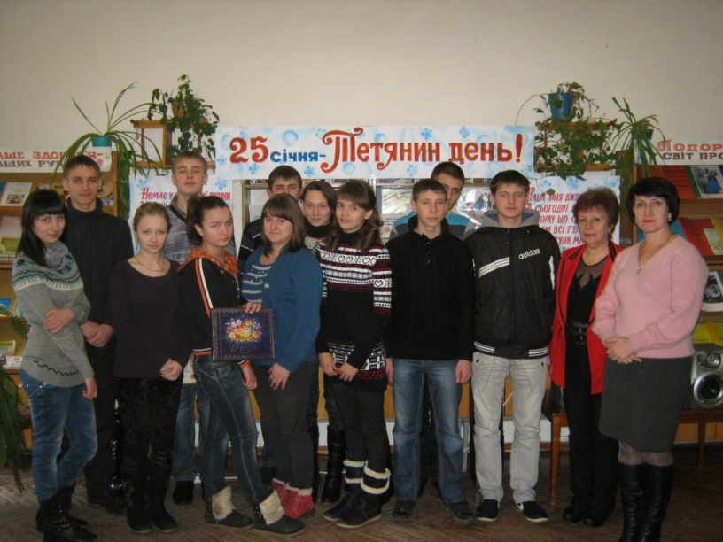
Дозвілля молодих людей також є пріоритетним в плануванні роботи бібліотеки. Для молоді в цьому році були проведені вечори відпочинку до дня студента та дня святого Валентина. Діти гарно провели час в стінах бібліотеки.

